Министерство науки и высшего образования РФ
Федеральное государственное автономное
образовательное учреждение высшего образования
«СИБИРСКИЙ ФЕДЕРАЛЬНЫЙ УНИВЕРСИТЕТ»
Институт космических и информационных технологий
институт
Программная инженерия
кафедра
ОТЧЕТ О ПРАКТИЧЕСКОЙ РАБОТЕ
Применение системного анализа на практике
тема
Преподаватель |  |  |  |  | Л. М. Коренюгина
 |  |  | подпись, дата |  | инициалы, фамилия
Студент | КИ23-16/1б, 032322546 |  |  |  | Е. А. Гуртякин
 | номер группы, зачётной книжки |  | подпись, дата |  | инициалы, фамилия
Красноярск 2025
СОДЕРЖАНИЕ

1 ВВЕДЕНИЕ 3
1.1 Цель работы 3
1.2 Задачи 3
2 ХОД РАБОТЫ 4
2.1 Задание 1. Построение дерева целей совмещения работы и учебы 4
2.1.1 Условие 4
2.1.2 Решение 4
2.2 Задание 2: Принцип декомпозиции и построение иерархии 5
2.2.1 Условие 5
2.2.2 Решение 6
2.3 Задание 3: Выявление проблем и формулировка целей 7
2.3.1 Условие 7
2.3.2 Решение 7
2.4 Задание 4: Моделирование процессов (As-Is vs. To-Be) 9
2.4.1 Условие 9
2.4.2 Решение 10
2.5 Задание 5: Системный взгляд на стейкхолдеров 15
2.5.1 Условие 15
2.5.2 Решение 15
3 ЗАКЛЮЧЕНИЕ 18
ПРИЛОЖЕНИЕ А 19

ВВЕДЕНИЕ

Цель работы
Изучить особенности применения системного анализа на практике.

Задачи
В рамках данной практической работы необходимо выполнить следующие задачи:
- изучить теоретический материал по предложенной теме;
- выполнить задания;
- предоставить отчёт преподавателю.

ХОД РАБОТЫ

Задание 1. Построение дерева целей совмещения работы и учебы

Условие
Цель: Научиться выделять систему из внешней среды, определять ее ключевые элементы и взаимодействия.
Формулировка задачи:
Выберите любую знакомую вам систему из списка:
- Сервис доставки еды (например, Yandex Food);
- Онлайн-библиотека (например, LitRes);
- Стриминговый сервис (например, YouTube Music);
- Умный дом (квартира с датчиками и умными устройствами).
Выполните следующие шаги:
- Назовите систему и сформулируйте ее главную цель;
- Определите границы системы: Что относится к самой системе, а что – к ее внешнему окружению?
- Составьте список ключевых элементов (подсистем) внутри выбранной системы;
- Опишите не менее 3-х внешних систем из окружения, с которыми происходит взаимодействие, и характер этого взаимодействия (что получает/отдает ваша система).

Решение
Рассмотрим онлайн-библиотеку LitRes.
Название системы: система удалённого хранения и чтения книг LitRes.
Цель системы: обеспечить пользователям легальный удалённый доступ к библиотечным ресурсам через интернет, предоставить возможность аренды, покупки, продажи этих ресурсов.
К системе относится:
- Веб-сайт и мобильные приложения LitRes;
- Серверная инфраструктура, где хранятся электронные и аудиокниги;
- База данных пользователей, их библиотек, закладок;
- Платформа для проведения транзакций (покупки, подписки);
- Внутренняя система рекомендаций;
- Система управления цифровыми правами;
- Инструменты авторам для загрузки и управления контентом.
К внешнему окружению относится:
- Пользователи;
- Авторы и правообладатели;
- Платёжные системы;
- Провайдеры интернета;
- Сторонние библиотеки и сервисы;
- Законодательство.
Ключевые элементы системы представлены ниже.
- Подсистема хранения и управления контентом. Отвечает за хранение электронных и аудиокниг и их защиту (DRM);
- Подсистема взаимодействия с пользователем (UI/UX). Сюда входят веб-сайт, мобильные приложения. Предоставляет интерфейс для поиска, чтения, покупки книг и настройки личного кабинета;
- Подсистема монетизации и платежей. Обеспечивает процессы покупок и оформления подписок. Обрабатывает платежи через внешние системы;
- Подсистема рекомендаций и аналитики. Собирает данные пользователей и с помощью алгоритмов формирует персональные рекомендации;
- Подсистема работы с контент-провайдерами. Предоставляет инструменты для авторов и издательств для управления книгами, для отслеживания статистики по книгам и по выплатам.
Взаимодействие с внешними системами.
Платёжные системы.
Характер взаимодействия: Система отправляет запрос на списание средства с указанными данными заказа и его суммой. В ответ возвращается сообщение об успехе или ошибке.
LitRes получает: Подтверждение оплаты, финансовые средства.
LitRes отдаёт: Информацию о заказе, комиссию с оплаты.
Издательства и авторы.
Характер взаимодействия: LitRes получает от правообладателей электронные версии книг, метаданные и права на их распространение.
LitRes получает: Контент для своей библиотеки, права на продажу этого контента.
LitRes отдаёт: Процент от продажи правообладателям, детальную статистику по продажам.
Пользователи (читатели).
Характер взаимодействия: Пользователи через устройства (смартфоны, компьютер) отправляют системе запросы (поиск, чтение, прослушивание, скачивание, покупка книг и т.д). Система обрабатывает запросы и предоставляет пользователю запрошенный контент.
LitRes получает: запросы, платежи, метрики.
LitRes отдаёт: книги, функционал для их чтения, рекомендации.

Задание 2: Принцип декомпозиции и построение иерархии

Условие
Цель: Отработать навык разбиения сложной системы на управляемые подсистемы.
Формулировка задачи:
Возьмите за основу систему «Интернет-магазин». Ваша задача — провести ее структурную декомпозицию.
Выполните следующие шаги:
- На первом (верхнем) уровне представьте Интернет-магазин как единое целое;
- На втором уровне разделите его на 4-5 крупных ключевых подсистем (функциональных блока). Пример: «Каталог товаров», «Корзина и оформление заказа», «Личный кабинет пользователя», «Панель администратора»;
- Выберите ОДНУ из этих подсистем и проведите ее декомпозицию на третьем уровне, разбив на более мелкие компоненты.
Например, для подсистемы «Корзина и оформление заказа»: «Управление корзиной (добавление/удаление)», «Расчет стоимости (доставка, скидки)», «Выбор способа оплаты», «Выбор способа доставки», «Оформление и подтверждение заказа».
Результат: Представьте результат в виде иерархической схемы (дерева) или в табличной форме.

Решение
Декомпозиция системы представлена в приложении А.
В таблице 1 представлена декомпозиция системы до 2-го уровня.
Таблица 1 – Декомпозиция системы до уровня 2
Уровень | Компонент/подсистема | Краткое назначение
1 | Интернет-магазин | Целостная система продаж товаров онлайн
2 | Каталог и поиск | Дерево категорий, карточки, фильтры, поиск, рекомендации
2 | Корзина и оформление заказа | Сбор заказа, расчёт, доставка, оплата, подтверждение
2 | Личный кабинет пользователя | Профиль, адреса, заказы, избранное, возвраты
2 | Фулфилмент и логистика | Сток, резерв, отгрузка, трекинг, возвраты/обмены
2 | Панель администратора | Управление товарами, ценами, акциями, заказами, пользователями

В таблице 2 представлена декомпозиция уровня 3 для подсистемы «Каталог и поиск».
Таблица 2 – Декомпозиция подсистемы «Каталог и поиск»
Уровень | Компонент | Краткое назначение
2 | Каталог и поиск | Нахождение и изучение товаров до добавления в корзину

Окончание таблицы 2
Уровень | Компонент | Краткое назначение
3 | Навигация по категориям | Дерево категорий, хлебные крошки, страницы разделов
3 | Карточка товара | Галерея, характеристики, цены/варианты SKU, отзывы
3 | Фильтры и фасеты | Атрибутные фильтры, диапазоны цен, наличие/доставка
3 | Поиск | Подсказки, синонимы, опечатки, ранжирование результатов
3 | Сортировки и пагинация | Управление порядком и разбиением списков товаров
3 | Рекомендации | Похожие, персонализация
3 | Индекс данных | Построение/обновление индекса из каталога и цен
3 | Кэширование и CDN | Быстрая отдача списков/картинок, снижение нагрузки
3 | SEO-слой | ЧПУ-ссылки, метатеги, микроразметка
3 | Телеметрия и A/B | Сбор метрик, эксперименты над поиском/фильтрами

Задание 3: Выявление проблем и формулировка целей

Условие
Цель: Научиться переходить от симптомов к системной проблеме и формулировать измеримые цели.
Формулировка задачи:
Вам поступила жалоба от владельца небольшого интернет-магазина: «Клиенты добавляют товары в корзину, но не покупают их. Мы теряем продажи!»
Выполните следующие шаги:
- Сформулируйте 3-4 гипотезы о возможных системных проблемах, которые могут вызывать этот симптом («низкая конверсия корзины»). Пример: «Длинная или сложная форма оформления заказа», «Неочевидные условия доставки/возврата», «Неожиданно высокие цены на этапе доставки», «Технические ошибки при оплате»;
- Для каждой выявленной потенциальной проблемы сформулируйте цель ее решения по SMART-принципу.
Пример цели: «Сократить количество шагов в процессе оформления заказа с 5 до 2 в течение 3 месяцев, чтобы повысить конверсию корзины на 15%».

Решение
Переформулированная жалоба: низкая конверсия корзины в оплаченные заказы.
Сформулированные гипотезы представлены в таблице 3.
Таблица 3 – Гипотезы о возможных системных проблемах
№ | Возможная системная проблема | Как проявляется / Почему влияет
1 | Сложный или длинный процесс оформления заказа | Пользователи устают или путаются на этапе заполнения формы, покидают сайт до оплаты.
2 | Неочевидные или завышенные цены на доставку и оплату | Дополнительные расходы становятся неожиданностью на финальном шаге – покупатели отказываются.
3 | Отсутствие доверия к магазину | Пользователь боится вводить данные карты и не завершает покупку. Нету сигналов безопасности (SSL, отзывы).
4 | Технические ошибки или медленная работа сайта при оплате | Оплата не проходит, страница зависает – человек уходит и не возвращается.

Сформулированные по SMART цели представлены в таблице 4.
Таблица 4 – Формулировка целей по SMART
№ | SMART-цель | Расшифровка по SMART
1 | Сократить количество шагов в оформлении заказа с 5 до 3 к концу квартала, чтобы увеличить конверсию корзины на 15%. | S: упростить процесс оформления заказа (checkout);  M: уменьшение шагов с 5 до 3 и рост конверсии на 15%;  A: достижимо за счёт UX-редизайна и оптимизации формы;  R: напрямую влияет на удобство и завершение покупок;  T: срок – 3 месяца (до конца квартала).
2 | Сделать стоимость доставки и итоговую цену полностью прозрачной до добавления товара в корзину в течение 2 месяцев, чтобы снизить долю отказов на последнем шаге с 30% до 15%. | S: отобразить полную стоимость (товар + доставка) до оформления;  M: снизить долю отказов с 30% до 15%;  A: реализуется изменением интерфейса и логики расчёта;  R: прозрачная цена снижает разочарование и отказы;  T: срок выполнения – 2 месяца.

Окончание таблицы 4
№ | SMART-цель | Расшифровка по SMART
3 | Повысить доверие пользователей, добавив блок отзывов, логотипы платёжных систем и SSL-сертификат в течение 1 месяца, чтобы увеличить оплату заказов на 10%. | S: добавить элементы доверия (отзывы, логотипы, SSL);  M: рост оплаченных заказов на 10%;  A: достигается за счёт обновления интерфейса и сертификата;  R: повышенное доверие увеличивает вероятность оплаты;  T: срок – 1 месяц.
4 | Сократить количество неудачных транзакций при оплате с 5% до менее 1% за 2 месяца за счёт оптимизации модуля оплаты и тестирования. | S: устранить технические ошибки при оплате;  M: уменьшить долю неудачных транзакций с 5% до <1%;  A: достижимо через оптимизацию и QA-тестирование;  R: повышение стабильности напрямую влияет на успешные покупки;  T: срок реализации – 2 месяца.

Задание 4: Моделирование процессов (As-Is vs. To-Be)

Условие
Цель: Развить навык графического моделирования для анализа и улучшения бизнес-процесса.
Формулировка задачи:
Опишите процесс «Восстановление доступа к учетной записи» для пользователя на сайте.
Выполните следующие шаги:
- Смоделируйте процесс «Как есть» (As-Is) в нотации BPMN или простой блок-схемы. Опишите шаги, которые, по вашему мнению, происходят сейчас (начиная с клика «Забыли пароль?» и до входа в систему). Не старайтесь сделать его идеальным;
- Проведите анализ смоделированного процесса: Найдите в нем «узкие места», лишние шаги, точки, где пользователь может запутаться или бросить процесс;
- Спроектируйте и смоделируйте улучшенный процесс «Как должно быть» (To-Be). Устраните выявленные недостатки, предложите оптимизации (например, автоматическую SMS с кодом вместо ссылки на email).
Результат: Две диаграммы (As-Is и To-Be) с кратким пояснением, какие улучшения были внесены и почему.

Решение
Модель процесса As-Is представлена на рисунке 1.
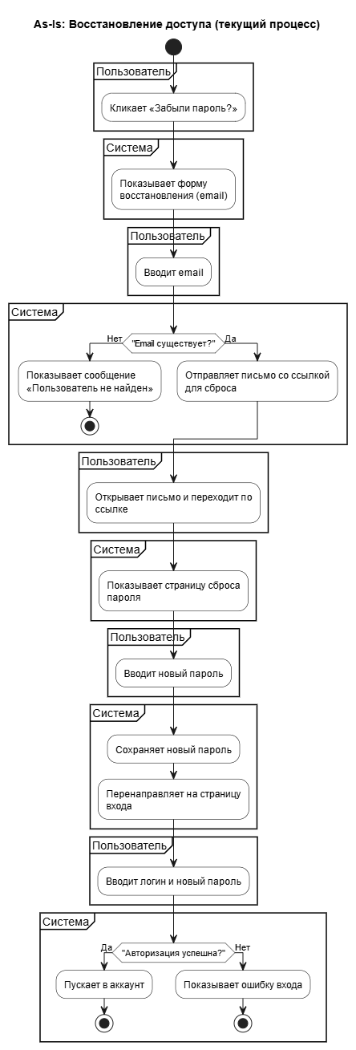
Рисунок 1 – As-Is
Анализ процесса представлен в таблице 5.
Таблица 5 – Анализ As-Is
№ | Потенциальная проблема | Описание «узкого места» | Последствие
1 | Зависимость от e-mail | Если пользователь потерял доступ к почте, восстановление невозможно | Отказ от попытки входа
2 | Медленное получение письма | Задержка отправки/попадание в спам | Пользователь теряет терпение
3 | Слишком много шагов | Переходы между письмом, формой и входом | Отток пользователей на середине процесса
4 | Нет защиты от ботов | Возможны массовые запросы на восстановление | Нагрузка и риск злоупотреблений
5 | Нет быстрой авторизации | Даже после смены пароля нужно снова вручную войти | Негативный пользовательский опыт

Модель процесса To-Be представлена на рисунках 2-3.
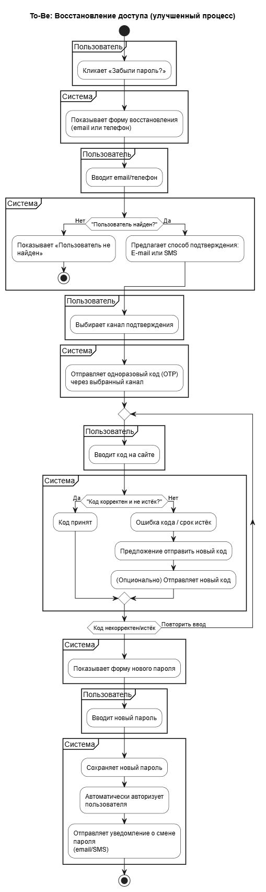
Рисунок 2 – To-Be, часть 1
Рисунок 3 – To-Be, часть 2
Улучшения модели описаны в таблице 6.
Таблица 6 – Улучшения в модели To-Be
№ | Улучшение | Обоснование
1 | Добавлена возможность восстановления по телефону (SMS-код) | Ускоряет процесс и решает проблему недоступной почты
2 | Использование кода вместо ссылки | Быстрее, не требует перехода в почтовый клиент

Окончание таблицы 6
№ | Улучшение | Обоснование
3 | Автоматическая авторизация после смены пароля | Повышает удобство, снижает шаги
4 | Многофакторность (email/SMS) | Повышает безопасность и гибкость
5 | Уведомление о смене пароля | Информирует пользователя и защищает от несанкционированного доступа

Наконец, в таблице 7 приведём сравнение моделей.
Таблица 7 – Сравнение As-Is и To-Be
Критерий | As-Is | To-Be
Количество шагов | ~8–9 | ~6
Среднее время восстановления | 3–5 минут | 1–2 минуты
Удобство для пользователя | Среднее | Высокое
Безопасность | Средняя | Повышенная (код, уведомление)
Вероятность завершения процесса | Низкая (из-за почты) | Высокая

Задание 5: Системный взгляд на стейкхолдеров

Условие
Цель: Осознать важность анализа всех сторон, заинтересованных в работе системы.
Формулировка задачи:
Для системы «Система электронной записи к врачу в поликлинике»:
Выполните следующие шаги:
- Составьте полный список стейкхолдеров (всех физлиц и организаций, на которых влияет система или которые влияют на нее). Пример: пациенты, врачи, администраторы регистратуры, IT-администраторы, Минздрав, страховые компании;
- Классифицируйте их по матрице власти/заинтересованности (или по простой схеме: внутренние/внешние, прямые/косвенные);
- Для 3-х ключевых стейкхолдеров опишите:
3.1 Их интересы и цели относительно системы;
3.2 Их ожидания («что хотят получить»);
3.3 Возможные риски, связанные с неучетом интересов этого стейкхолдера.

Решение
Стейкхолдеры системы по категориям перечислены в таблице 8.
Таблица 8 – Стейкхолдеры по категориям
Категория | Стейкхолдеры | Краткое описание роли
Внутренние (прямые) | Пациенты | Пользуются системой для записи, отмены, просмотра расписания
Внутренние (прямые) | Врачи | Получают расписание приёмов, видят список записанных пациентов
Внутренние (прямые) | Администраторы | Поддерживают систему, помогают пациентам, корректируют записи
Внутренние (прямые) | Руководство | Анализирует загрузку врачей, эффективность расписания
Внутренние (прямые) | IT-администраторы | Обеспечивают работоспособность, обновления, защиту данных
Внешние (прямые) | Минздрав / органы здравоохранения | Контролируют выполнение нормативов и интеграцию с гос.системами
Внешние (прямые) | Страховые компании | Проверяют соответствие приёма страховому случаю
Внешние (косвенные) | Поставщики ПО / подрядчики | Поддержка, развитие системы
Внешние (косвенные) | Пациенты пожилого возраста / без доступа к интернету | Косвенно вовлечены через помощь персонала
Внешние (косвенные) | Разработчики интеграций (например, ЕМИАС, Госуслуги) | Обеспечивают взаимодействие с другими ИТ-платформами

Приведём классификацию стейкхолдеров по типу влияния и вовлечённости. Данные представлены в таблице 9.
Тип | Влияние на систему | Степень заинтересованности | Примеры
Высокое влияние / высокая заинтересованность | Активно влияют на требования и качество | Максимальная | Пациенты, врачи, администрация поликлиники
Высокое влияние / низкая заинтересованность | Контроль и регулирование | Средняя | Минздрав, страховые компании
Низкое влияние / высокая заинтересованность | Пользователи с ограниченным доступом | Средняя | Пожилые пациенты, сопровождающие
Низкое влияние / низкая заинтересованность | Слабо вовлечённые | Низкая | Подрядчики, внешние интеграторы (если не в проекте напрямую)

Анализ трёх ключевых стейкхолдеров представлен в таблице 10.
Таблица 9 – Анализ трёх ключевых стейкхолдеров
Стейкхолдер | Интересы и цели | Ожидания от системы | Риски при игнорировании интересов
Пациенты | Быстрая и удобная запись к нужному врачу; возможность выбрать время и отменить визит; напоминания о приёме. | Простой интерфейс, стабильная работа, доступ с телефона и через Госуслуги. | Потеря доверия, отказ от использования системы, рост нагрузки на регистратуру (звонки, очереди).
Врачи | Чёткое расписание без накладок, управление окнами приёма, просмотр информации о записанных пациентах. | Корректная интеграция с электронной медкартой (ЭМК), отсутствие дублирования записей, надёжное расписание. Высокая отказоустойчивость | Ошибки в расписании, перегрузка/простоя, негатив к цифровым сервисам, отказ использовать систему.
Администраторы регистратуры | Упрощение работы с записями, снижение количества звонков, автоматизация повторных обращений. | Удобный интерфейс для редактирования, отчёты, быстрый доступ к контактам пациентов. Высокая отказоустойчивость | Ошибки при записи, рост нагрузки на персонал, недовольство пациентов из-за человеческого фактора.

ЗАКЛЮЧЕНИЕ
По результатам работы был изучен теоретический материал по теме «Применение системного анализа на практике». Все поставленные цели и задачи были выполнены. Задания были выполнены и помогли лучше усвоить пройденный материал.

ПРИЛОЖЕНИЕ А
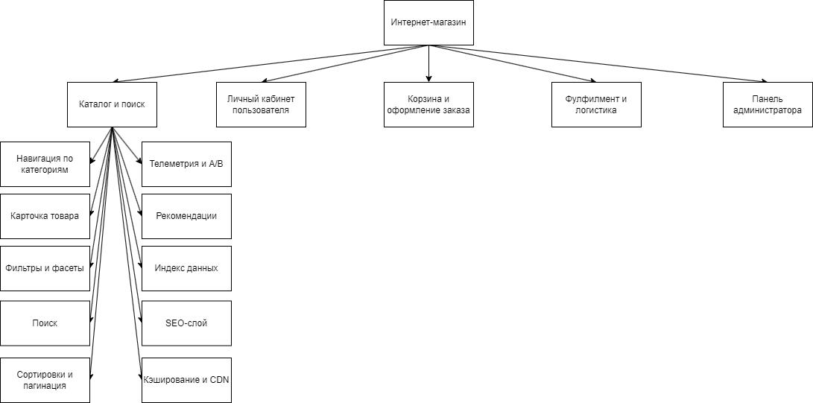
Рисунок 4 – Декомпозиция системы «Интернет-магазин»

